BIO PARQUE DURAZNO Y ECO PARQUE TALICE - DURAZNO – FLORES

Salida: En bus semi-cama rumbo a Durazno con desayuno (incluido).
07:30 hs de Tres Cruces
08:00 hs de Plaza Cuba
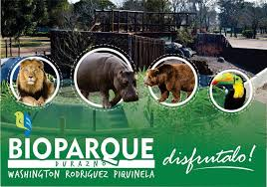
10:00 hs – llegada a Durazno al Bioparque “Washington Rodriguez Piquinela” (entrada incluida), uno de los mayores atractivos de la región y del departamento. Apuesta al bienestar animal en un marco de amplios recintos a cielo abierto, confortables y naturales.
Cuenta con más de 80 especies autóctonas y exóticas. Se destacan tigres, jaguares, pumas, leones, oso pardo e hipopótamo.
Brinda la posibilidad de transitar por un paisaje con un diseño botánico muy original, a través de puentes, miradores rústicos, pajareras con caminos internos, amplios lagos artificiales, permiten al visitante disfrutar de la fauna con armonía en la naturaleza.
11:30 hs – salida hacia el departamento de flores donde iremos a visitar la Reserva de Flora y Fauna Dr. Rodolfo Talice es el resultado del proyecto “Flores por la vida”, inaugurado el 30 de julio de 1991 en el departamento de Flores (más conocida como Ecoparque Talice)- (entrada incluida).
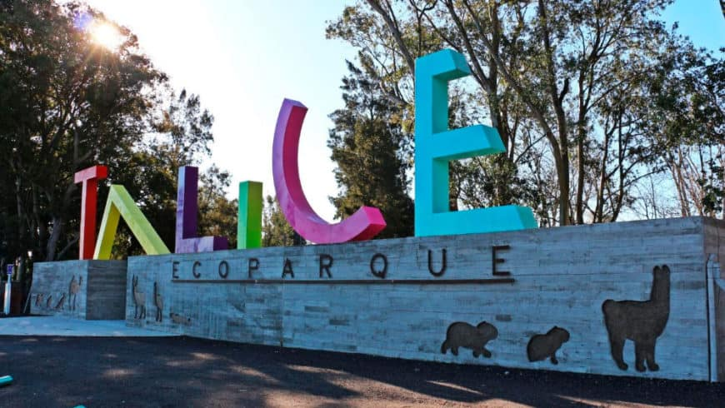
En la actualidad, dicha reserva está comprendida dentro del programa Geo parque Grutas del Palacio, área que junto a las pinturas rupestres de Chamangá (localizadas al este de Trinidad) forman parte desde 2013 de la Red Global de Geo parques de UNESCO.
En una superficie de 75 hectáreas con un gran lago central, conviven 1.500 animales de 150 especies diferentes, entre ellos, mamíferos, aves y reptiles, tanto autóctonos, como provenientes de diversas partes del planeta. Este parque está a la altura de parques temáticos como Temaiken en Argentina y otros en el Caribe.
Recorrida y tiempo libre para disfrutar de sus atracciones opcionales – safari fotográfico y cisnes encantados.
13:30 hs. – Almuerzo opcional (parrilla completa sin bebida)
En horas de la tarde a combinar regreso a Montevideo y fin de nuestros servicios
Incluye
Traslado
Salidas: 26 de Setiembre y 10 de Octubre
Desayuno
Merienda
Entrada Bioparque Durazno
Entrada Ecoparque Talice
Guia coordinador PRECIO: $ 1350.-

